1. scheme 1
1.1. Nodewebkit runtime daemon 2
1.2. Nw as app 3
1.3. Service independent 4
1.3.1. Interface 4
1.3.1.1. Nodejs fs同步异步接口实现 5
1.3.2. Problems 5
1.3.2.1. 效率 5
1.3.2.2. 同步、异步消息 8
1.3.3. Nodejs<=>service 8
1.3.4. App<=>nodejs 9
2. Key q 11
2.1. Launch Desktop 11
2.2. Launch task 11
2.3. Task Switch 11
2.3.1.1. Avoid switch h5 desktop 11
2.3.1.2. Avoid hide h5 desktop 11
2.4. Multiple window 11
3. Extension 11
3.1. Cloud service 11

TaskMng: lanch WebApp || NativeApp

PermissionMng: hardware device access , background service access

PackageMng: notify user the permissions the app will access , install || uninstall app , location of the installed app

NotificationMng: send\clear notification

scheme

Mem usage
Efficience
Implementation
 | Mem usage | Efficience | Implementation | problem
Nodewebkit runtime daemon | Big | hight | Hard : make daemon | Multiple service instance
Nw as app | big | hight | easy | Multiple service instance
Service independent | small | low | Hard : ipc between service

Nodewebkit runtime daemon

Html5 App
3th h5
App ....
desktop
<iframeProcess>notification</>
<dashboard>
<Status bar>
<widget>
<...>
Native App
wps
browser
...

Node-webkit
Xwindow
WindowManager
...

NodeJs
chrome

StatusMng
NotificationMng
TaskMng
PermissionMng
PackageMng
...
<iframeProcess>
IPC
Intent
backgroundService

Ubuntu framework\service

Linux

Nw as app

Html5 App
3th h5
App ....
desktop
<iframeProcess>notification</>
<dashboard>
<Status bar>
<widget>
<...>
Native App
wps
browser
...

Node-webkit
NodeJs
chrome
<iframeProcess>
IPC
Intent
backgroundService
StatusMng
NotificationMng
TaskMng
PermissionMng
PackageMng
...

Xwindow
WindowManager
...

Ubuntu framework\service

Linux

Service independent
Html5 App

3th h5
App ....
desktop
<iframeProcess>notification</>
<dashboard>
<Status bar>
<widget>
<...>
Native App
wps
browser
...

nw
Nodejs
SocketC
NodeJs proxy
PackageMng
...
IPC
Intent
StatusMng
NotificationMng
TaskMng
PermissionMng
npServer
Chrome
<iframeProcess>

NodeJs module
PackageMng
...
IPC
Intent
StatusMng
NotificationMng
TaskMng
PermissionMng
npServer
Xwindow
WindowManager
...

Ubuntu framework\service

Linux

Interface

特性：只有异步调用？支持并发调用？

Nodejs fs同步异步接口实现
Fs.exists
fs.existsSync =

Async模块

Problems
Service socket ： client 身份识别， 安全？

Service 使用nodejs ？ 使用c？

效率
多socket占用fd资源？
由client require获取，释放
Js无类型数据，效率？
文字，图片数据？图片资源（fd，

nw
Nodejs
SocketC
NodeJs proxy
PackageMng
...
IPC
Intent
StatusMng
NotificationMng
TaskMng
PermissionMng
npServer
nw
Nodejs
SocketC
NodeJs proxy
PackageMng
...
IPC
Intent
StatusMng
NotificationMng
TaskMng
PermissionMng
npServer

nw
Nodejs
SocketC
NodeJs proxy
PackageMng
...
IPC
Intent
StatusMng
NotificationMng
TaskMng
PermissionMng
npServer

NodeJs module（node run xxxMng.js）
PackageMng
...
IPC
Intent
StatusMng
NotificationMng
TaskMng
PermissionMng
npServer

nw
Nodejs
SocketC
NodeJs proxy
PackageMng
...
IPC
Intent
StatusMng
NotificationMng
TaskMng
PermissionMng
npServer
nw
Nodejs
SocketC
NodeJs proxy
PackageMng
...
IPC
Intent
StatusMng
NotificationMng
TaskMng
PermissionMng
npServer

nw
Nodejs
SocketC
NodeJs proxy
PackageMng
...
IPC
Intent
StatusMng
NotificationMng
TaskMng
PermissionMng
npServer

NodeJs module（node run xxxMng.js）
PackageMng
...
IPC
Intent
StatusMng
NotificationMng
TaskMng
PermissionMng
npServer

var smpr=require('GenStatusMngPrx.js');
var smp=new smpr.StatusMngPxy();
smp.on("Setvol",function(vol){
dbg("client recieve Setvol event,vol="+vol);
});

var smpr=require('GenStatusMngPrx.js');
var smp=new smpr.StatusMngPxy();
smp.setVolume(vol,"id",false);

AppX:
require(“Status”)
New ().xxx()
AppX:
require(“Status”)
New ().xxx()

setVolume:function(vol){
var c = new ct.Cmd(null,0,null);
this.mClient.cmdArr[c.id]=c;
this.mClient.client.write(JSON.stringify(
{"func":"setVolume","id":c.id,”params”:[vol]}));
},

StatusMngProxy
StatusMngProxy

并行请求，串行处理
StatusMngServer.prototype.setVolume=function(vol){
mRealMng.setVolume(vol)
}
StatusMngSever

StatusMng.js
getVolume(){... }
setVolume(vol){...}
sad

{
"getVolume": {
"enter": this.getVolume,
"param": [“id”]
},
"setVolume": {
"enter": this.setVolume,
“param”:[“vol”],
},
}

StatusMng.conf
var getVolume(id);
setVolume(vol);

红色部分：由脚本自动生成。
绿色部分：socket 通信。

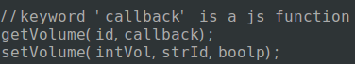
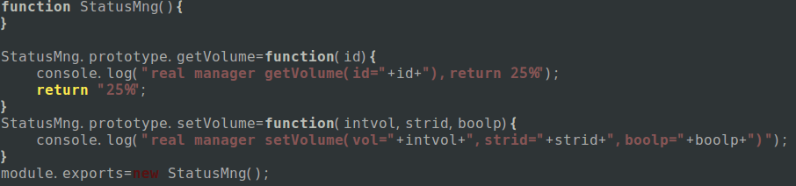

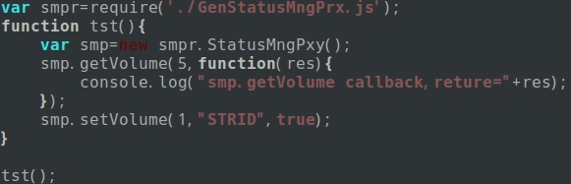

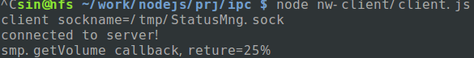

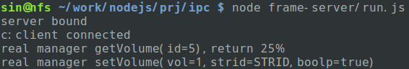

http://blog.163.com/bobo0218bo@126/blog/static/3329139320071115111153224/
4) 活用apply（javascript框架prototype的事件绑定）:

Function.prototype.bind = function() {

var __method = this;

var args = $A(arguments);

var object = args.shift();

return function() {

// 调用函数的apply方法执行函数, 其中的object为目标对象, args为bind方法中的参数列表(除了第一个参数以外的参数构成的数组)

return __method.apply(object, args.concat($A(arguments)));// 事实上, 这里的$A(arguments)一定是一个空数组

}

}

同步、异步消息
Nodejs // process 存在 send 方法，用于向父进程发送消息
process.send({foo: 'bar'});
需要注意的是，这里的 send 方法是同步的，因此不建议用于发送大量的数据（可以使用 pipe 来代替

send 发送 sendHandle 时实际上不是（也不能）直接发送 JavaScript 对象，而是发送文件描述符（最终以 JSON 字符串发送），其他进程能够通过这个文件描述符还原出对应对象。

cluster 模块
在 Node 的 v0.8 新增了 cluster 模块，通过 cluster 模块能够轻松的在一台物理机器上构建一组监听相同端口的进程。范例：

Nodejs<=>service

Android:
在Android中，要完成某个操作，所需要做的就是请求某个有能力的服务对象去完成动作，而无需知道这个通讯是怎样工作的，以及服务在哪里。所以Andoid的IPC在本质上属于对象请求代理架构
Binder driver ioctl

Webkit2:
Compile , socket

Chrome ipc:
Macro

Nodejs:

Html5 App

3th h5
App ....
desktop
<iframeProcess>notification</>
<dashboard>
<Status bar>
<widget>
<...>

Require(Notification)

NodeJs module
StatusMng
NotificationMng
TaskMng
PermissionMng
PackageMng
...
IPC
Intent
nw
nodejs
Chrome
<iframeProcess>

Ubuntu framework\service

Linux

App<=>nodejs

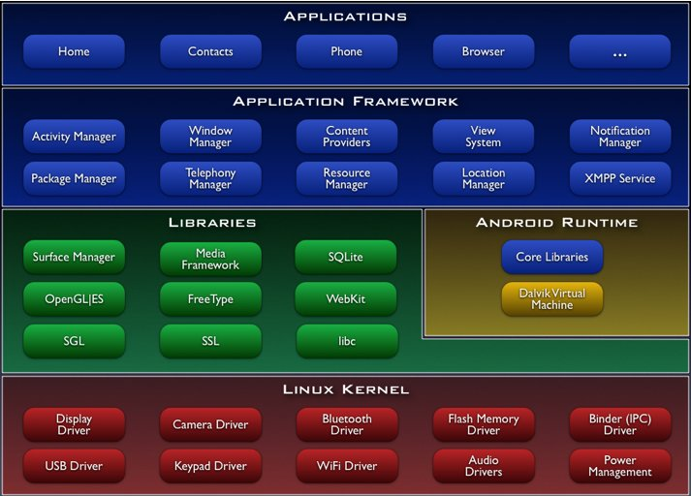

Key q

Launch Desktop

Launch task

Task Switch

Avoid switch h5 desktop

Dashboard task switch:
Keyboard task switch:

Avoid hide h5 desktop

Multiple window

Extension

Cloud service

